PENTIUM III

23.1.- Características generales .................................................................................. 2
23.1.1.- Introducción .......................................................................................................... 2
23.1.2.- Arquitectura básica ............................................................................................... 2
23.1.3.- Orientación y mercado al que se dirige ............................................................. 5

23.2.- Aportaciones y nuevos recursos arquitectónicos ............................................ 5
23.2.1.- Aportaciones generales ........................................................................................ 5
23.2.2.- S.S.E. (Extensiones Streaming SIMD) .....................................................…… 6
23.2.3.- Numero de serie del procesador Intel ............................................................... 7
23.2.4.- Caché de transferencia avanzado ....................................................................... 8

23.3.- Nuevas instrucciones ...................................................................................... 10

23.4.- Nuevos registros .............................................................................................. 11

23.5.- Análisis del rendimiento ................................................................................. 12

23.6.- K7 Athlon de AMD ......................................................................................... 14

23.7.- Pentium III Xeon ............................................................................................ 15
23.7.1.- Aportaciones y nuevos recursos arquitectónicos ........................................... 15
23.7.2.- Orientación y mercado al que se dirige ........................................................... 16

23.1.- CARACTERÍSTICAS GENERALES

23.1.1.- Introducción.

Tras varios meses de retraso, el 26 de febrero de 1999, Intel sacó a la venta un nuevo procesador con dos velocidades: 450 y 500 Mhz. Ya se anunciaba el término Katmai como el nuevo microprocesador, pero al final decidió no mantener este nombre y lo bautizó como Pentium III. Es un procesador prácticamente igual al Pentium II pero se diferencia de él en que incorpora 70 nuevas instrucciones cuyo fin principal es mejorar la experiencia en las aplicaciones referentes a Internet y los sistemas 3D.

Se pueden distinguir tres modelos de Pentium III:

- Katmai: funciona con un bus de 100 Mhz y a una velocidad inferior por su caché de 512 Kb de segundo no integrada. Tecnología de 0’25 micras.
- Coppermine: caché se segundo nivel de 256 Kb integrada, con un bus de 100 a 133 Mhz y tecnología de 0’18 micras.
- Tualatin: tecnología de 0’13 micras con lo que se puede integrar en el chip una caché de segundo nivel de 512 Kb. Está protegido con una chapa metálica.

La principales características del nuevo procesador son:

- Optimizado para aplicaciones de 32 bits.
- Versiones desde los 400 Mhz hasta los 600 Mhz.
- Posee 32 KB de caché L1 repartidos en 16 KB para datos y los otros 16 para instrucciones.
- La caché L2 es de 512 Kb y trabaja a la mitad de la frecuencia del procesador.
- Velocidad a la que se comunica con la placa es de 100 Mhz.
- Incorpora 9’5 millones de transistores.
- Puede cachear hasta 4 Gb.
- Tecnología de fabricación de 0’25 micras.
- Totalmente compatible con el software actual basado en la arquitectura Intel.

23.1.2.- Arquitectura básica.

En la arquitectura del Pentium III podemos distinguir, al igual que en los modelos anteriores varias unidades o bloques físicos. Entre las que destacan por su novedad, distinguiremos:

- Memoria del sistema.
- Unidad de lectura de instrucciones.
- Unidad de decodificación de instrucciones.
- Unidad de predicción de saltos (BTB).

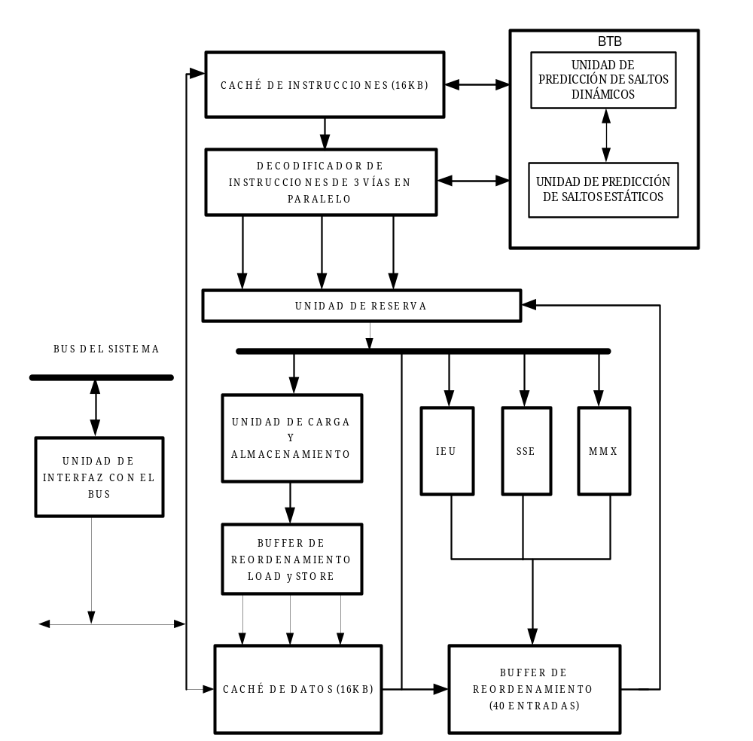
Figura 23.1 – Arquitectura del Pentium III

A continuación, detallaremos algunos de los bloques anteriormente citados de manera individual.
1.- MEMORIA DEL SISTEMA.
1.1.- Accesos a memoria: se controlan a través del bus del sistema y de la caché. Nos encontramos con un bus externo de memoria de 64 bits que maneja por separado cada una de las peticiones de acceso a memoria que recibe del microprocesador. Por otro lado tenemos el bus que conecta la caché de segundo nivel con el microprocesador, de igual tamaño y funcionamiento que el anterior pudiendo procesar hasta cuatro accesos a la vez.
1.2.- Memoria Caché : El Pentium III posee dos cachés independientes de primer nivel integradas, una para instrucciones y otra para datos y una caché de segundo nivel también integrada. Ambas se detallarán más concretamente en apartados posteriores.
2.- UNIDAD DE LECTURA DE LAS INSTRUCCIONES.

La unidad de lectura de instrucciones está diseñada para leer una línea de caché de 32 bytes de código en cada ciclo, aunque hay documentos referentes a optimizaciones que contradicen esto y exponen que son 16 los bytes de código que se leen en cada ciclo. Esta unidad envía la lectura al decodificador de datos en bloques de 16B. Dependiendo del orden y longitud de las instrucciones que contenga ese bloque, la unidad de lectura podrá leer instrucciones adelantándose a la lectura de la unidad de decodificación lo que provocará una bajada del rendimiento al permitir la colocación de instrucciones erróneas y/o demasiado largas.
3.- UNIDAD DE DECODIFICACIÓN DE INSTRUCCIONES.

Es la encargada de traducir cada una de las instrucciones de la arquitectura Intel estándar en un conjunto de microoperaciones. Para ello dispone de tres componentes diferentes que se denominan decodificadores D0,D1 y D2. El primero de ellos puede decodificar instrucciones que generen hasta cuatro microoperaciones, mientras que los dos restantes solo son capaces de decodificar instrucciones que generen una única micro operación.
4.- UNIDAD DE PREDICCIÓN DE SALTOS.
4.1.- Predicción dinámica de saltos: la predicción dinámica de saltos se basa en el historial de los últimos saltos ejecutados en el microprocesador que se encuentran en el Branch Target Buffer (BTB). El BTB posee un buffer con 512 entradas agrupadas, en 32 conjuntos o set de 16 entradas (way), parecido a lo que ocurre en la caché.
Cuando se agota el espacio disponible en el BTB y es necesario introducir un nuevo salto, se descarta una de las entradas.
La primera vez que se ejecuta una instrucción de salto que no está almacenada en el BTB, se reserva espacio para mantener el historial de la misma. A menos que sea descartada por necesidad de espacio en el conjunto correspondiente de entradas en el BTB, permanecerá en el mismo de forma indefinida.
La predicción dinámica de saltos no predice donde va a saltar una instrucción, si no que si ya existe una entrada en el BTB para la instrucción de salto, se predecirá el comportamiento de la misma dependiendo de sus ejecuciones anteriores.
Este método de predicción de saltos posee muchas ventajas, como por ejemplo el poco tamaño que se necesita para almacenar cada una de las entradas del BTB (36 bits) o la gran cantidad de patrones que el algoritmo es capaz de predecir de forma correcta.
4.2.- Predicción estática de saltos: para esta función el microprocesador se fijará si existe una entrada en el BTB de una instrucción de salto. Esta unidad predice que se llevarán a cabo los saltos incondicionales, los saltos condicionales cuyo destino sea anterior a la instrucción de salto (bucles) y los saltos condicionales que no se llevarán a cabo por tener el destino posterior a la instrucción de salto. Esta predicción actúa después de predicción dinámica por lo que se introduce un retardo adicional. Es decir, si la predicción es correcta se produce un retardo de seis ciclos y si es superior el retardo puede ser de hasta doce ciclos. El microprocesador dispone de una pila donde almacena hasta 16 direcciones de retorno en las llamadas a subrutinas.

23.1.3.- Orientación y mercado al que se dirige.

El Pentium III se centra principalmente en 2 campos: el de multimedia y el de Internet. Por ello esta complementado por un nuevo set de instrucciones que mejoran el desempeño de operaciones como la compresión de video para Internet y el reconocimiento de voz, al igual que el procesamiento geométrico 3D y la edición de imágenes 2D.

Las nuevas instrucciones, un total de 70, van orientadas hacia los usuarios que interactúan con Internet o que trabajan con aplicaciones multimedia con muchos datos, ya que incrementan notablemente el rendimiento y las posibilidades de las aplicaciones 3D, de tratamiento de imágenes, de vídeo, sonido y de reconocimiento de la voz.

El procesador Intel Pentium III ofrece excelentes prestaciones para todo el software del PC y es totalmente compatible con el software existente basado en la arquitectura Intel. El procesador Pentium III a 450 y 500 MHz amplía aún más la potencia de procesamiento al dejar un margen mayor en previsión de una futura exigencia de rendimiento en funciones relacionadas con Internet, comunicaciones y medios comerciales.

Dirigiéndonos a pequeñas y grandes empresas, los sistemas basados en el procesador Pentium III también incluyen las últimas funciones para simplificar la gestión del sistema y reducir el coste total de propiedad.

En conclusión, el software diseñado para este procesador posibilita por ejemplo el vídeo de pantalla completa y movimiento pleno, gráficos realistas y la posibilidad de disfrutar al máximo de Internet.

23.2.- APORTACIONES Y NUEVOS RECURSOS ARQUITECTÓNICOS

23.2.1.- Aportaciones generales.

Con el paso del Pentium II al Pentium III se suponía una mejora en algunas de las características básicas del procesador, pero como veremos a continuación las nuevas aportaciones con respecto a los anteriores modelos son escasas, incluso algunos expertos han llegado a asegurar que “simplemente, se trata de un Pentium II modificado para emplear un conjunto de instrucciones 3D”.

En cuanto a su arquitectura interna, podemos decir que el microprocesador Pentium III es muy parecido a los anteriores procesadores (Pentium Pro, y Pentium II, la sexta generación de la familia 80x86). No obstante, se introducen algunas características nuevas que una vez integradas en la arquitectura interna común y con el cambio de la misma serán quienes proporcionen el aumento de velocidad respecto a los modelos anteriores.
Entre las principales características que se introducen y que comentaremos en apartados posteriores, podemos destacar:

- Nuevo conjunto de instrucciones MMX2.
- Nuevos registros internos que serán, renombrados para suplantar a los registros estándar.
- Extensiones Streaming.
- Introducción del número de serie.
- Predicción de saltos mejorada y optimizada.
- Ejecución especulativa de los saltos que se predicen.
- Ejecución no secuencial de las instrucciones.
Además de lo anterior, cabe destacar que proporcionan nuevos niveles de prestaciones para los servidores de gama alta basados en Intel con multiproceso de 4 y 8 vías. Estos modelos incrementan las prestaciones de las plataformas a 550 MHz y en el caso del modelo a 700 MHz consta de una amplia caché basada en la tecnología de fabricación de 0.18 micras de Intel, y ofrecen 1 ó 2 MB de memoria caché de segundo nivel (L2) incorporada en el chip (frente a los 256 Kb del Pentium Pro o los 512 Kb del Pentium II).

23.2.2.- S.S.E. ( Extensiones Streaming SIMD)
A este procesador se le ha añadido las llamadas S.S.E. o “Streaming SIMD Extensions” (extensiones SIMD de flujo), durante mucho tiempo se conocieron como KNI (“Katmai New Instructions”) y posteriormente mucha gente ha preferido llamarlas, más comercialmente, MMX-2. El proceso que siguen estas instrucciones lo describe la propia palabra SIMD: “Single Instruction, Múltiple Data”; instrucción única, datos múltiples. Es decir, permite realizar una única operación compleja con varios datos en vez de realizar varias operaciones más simples, pudiendo hacer hasta 4 operaciones en coma flotante por cada ciclo de reloj.

Son 70 nuevas instrucciones orientadas hacia tareas multimedia, especialmente en 3D equivalentes a las 3DNow que implementa AMD. Algunas de las ventajas que se obtienen de las S.S.E son:

- Posibilidad de utilizar simultáneamente las nuevas instrucciones con la FPU o junto con las MMX sin verse penalizado por ello.
- Trabajar con operandos de coma flotante de simple precisión.
- Aceleración de gráficos 3D.
- Reproducción de vídeo y sonido digital de alta calidad, codificación y decodificación.
- Tratamiento de imágenes de mayor resolución y calidad.
- Reconocimiento de voz.
- Posibilidad para los programadores de lenguaje ensamblador de realizar manipulaciones directas tanto en la caché de primer nivel como en la de segundo nivel.

Además de estas ventajas también tenemos inconvenientes. El principal es que para conseguir un aumento de rendimiento, las aplicaciones deberán estar optimizadas para las nuevas instrucciones.

La introducción de la tecnología S.S.E. supone la aparición de 8 nuevos registros de 128 bits capaces de contener cada uno de ellos cuatro operandos en formato de coma flotante de simple precisión. (Estos nuevos registros se nombrarán más adelante).

23.2.3.- Número de serie del procesador Intel.

Una de las novedades antes citadas ha sido la introducción de un número de serie vía software en cada PC. Este número es programado durante el proceso de fabricación del procesador Pentium III, con lo que se obtiene una especie de “carné de identidad” único para cada PC. Su objetivo principal es Internet y lo que esto abarca:

- Realizar transacciones más seguras a través de Internet.
- Facilitar el control a los administradores de redes.
- Disminuir al máximo el riesgo de error y de fraude.
- Manejar aplicaciones que utilicen funciones de seguridad: acceso gestionado a nuevos contenidos y servicios de Internet, intercambio de documentos electrónicos, etc.
- Manejar aplicaciones de gestión: de activos, carga y configuración remotas del sistema.

Esta característica del procesador ha sido duramente criticada por un amplio colectivo que la considera un atentado contra el derecho a la intimidad y una invasión de la privacidad. Por esta razón Intel se vio obligado a ofrecer alguna forma de desactivar el número de serie al usuario del ordenador.

Según Intel, el código de serie viene activado por defecto pero una vez desactivado por software es necesario un RESET físico de la máquina para que vuelva a activarse. El programa para la desactivación ya existe en Internet y es ofrecido directamente por Intel.

La forma de leer el número de serie consiste en ejecutar la instrucción CPUID con el valor 3 en el campo MX y así obtenemos el número de 96 bits que identifica al procesador. Más concretamente, los pasos exactos para conocer el número de serie del procesador serían:

- Ejecutar CPUID con EAX=0 sirve para verificar si el procesador es Intel.
- Ejecutar CPUID con EAX=1 informa si el usuario ha desactivado el número de serie y verifica si el bit 18 del registro EDX está activado.
- Si todo ha salido bien, ejecutar CPUID con EAX=3 y el número de serie estará en los registros ECX y EDX.

23.2.4.- Caché de transferencia avanzado.
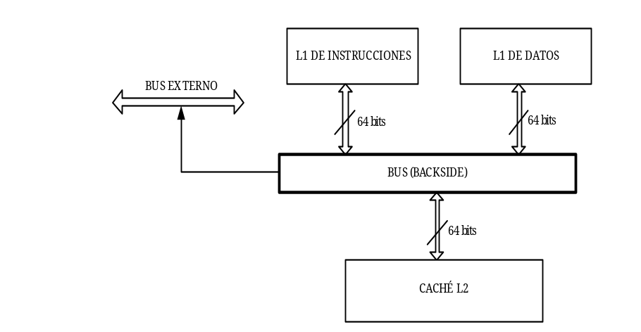
Figura 23.2 – Arquitectura de la caché
El procesador Pentium III incorpora 32 K de caché de nivel 1 sin bloqueo y 512 K de caché de nivel 2 integrada, también sin bloqueo y que funciona a la mitad de la velocidad interna del micro (como ocurría en el Pentium II). Así mismo dispone de un bus dedicado denominado Backside Bus.
La caché de primer nivel L1, está dividida en dos cachés separadas, una para código o instrucciones y otra para datos. El tamaño depende del modelo del microprocesador pudiendo ser de 8 Kb o de 16 Kb, siendo más común la caché de 16 Kb.

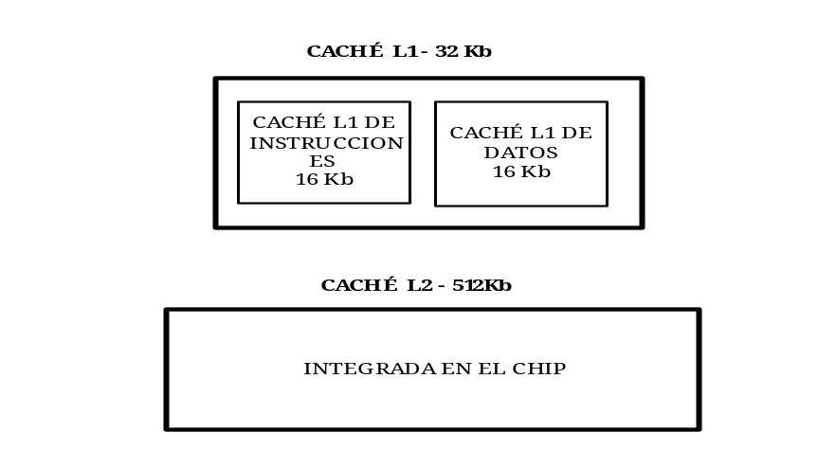
Figura 23.3 – Estructura de la caché de primer nivel y de segundo nivel.

En los ejemplos nos referiremos a la caché de 16Kb teniendo en cuenta que los cálculos serán similares para la de 8 Kb (la mitad).

El comportamiento de la caché de instrucciones o de código respecto a la memoria es del tipo asociativa de 4 vías y el comportamiento de la caché de datos es del tipo asociativa de 2 vías.

El Pentium III transforma cada instrucción en un conjunto de microoperaciones simples. Los 16 Kb de caché de datos, se dividen en 512 grupos de 32 bytes cada uno. Cada uno de estos grupos se denominan "líneas de caché" (“Cache lines”). Cada vez que se introduzcan datos en la caché desde la memoria principal del sistema, se rellenará una de estas líneas por lo tanto la caché sólo puede recibir datos en bloques de 32 bytes cada uno.

Estas 512 líneas de caché se emparejan en la caché de datos de dos en dos (asociativa de 2 vías), formando 256 bancos de caché. Cada dirección de memoria, múltiplo de 32 bytes, posee asociado un banco, y entre toda la memoria disponible en el sistema, existen varias direcciones de memoria que poseen el mismo banco. De todas las direcciones de memoria que tengan asociado el mismo banco, sólo dos de ellas podrán estar simultáneamente en la memoria caché de primer nivel de datos.

Los 16 Kb de caché de código disponibles se dividen también en 512 líneas de caché. La diferencia es que dichas líneas de caché se agrupan de cuatro en cuatro (asociativa de 4 vías).
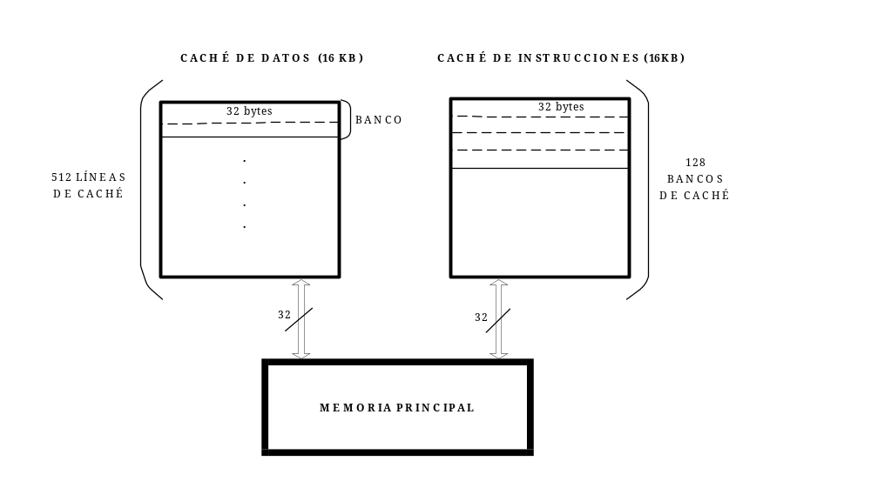
Figura 23.4 – Arquitectura de la caché (L1).

Como es normal, en la caché de datos de primer nivel no se puede albergar toda la memoria del ordenador. Por ello, cuando se lee una línea de caché en un banco que ya posee sus dos líneas ocupadas, se descarta el contenido de una de las dos líneas, que es reemplazado con el contenido de la nueva posición de memoria. La línea de caché que se descarta es aquella que haya permanecido más tiempo sin ser usada (se usa el algoritmo de reemplazo LRU: Least Recently Used).

Existen varias formas de controlar la asignación de las líneas de caché a la memoria:

- No cacheable o Uncacheable (UC) : los datos no se introducen directamente en la memoria caché. Todos los accesos a la memoria se realizan directamente sobre el bus externo. Este tipo de memoria es adecuada para los dispositivos E/S.

- Escritura Diferida o Write-Combining (WC): los datos no se introducen en la caché sino que en unos registros intermedios y no se permiten consultas. Este tipo de memoria es adecuada para memoria de video.

- Escritura directa, inmediata o Write-Through (WT): se introducen en la memoria caché tanto las lecturas como las escrituras a la memoria del sistema. Cuando se intenta leer una zona de memoria que no se encuentra en la caché, se rellena una nueva línea de la misma. Cuando se realizan escrituras, se actualizan tanto la memoria caché, como la memoria del sistema. Se permite emplear también Write-Combining.

- Escritura obligada o Write-Back (WB): Se introducen en la memoria caché tanto las escrituras como las lecturas a la memoria del sistema. Cuando se intenta leer una zona de memoria que no se encuentra en caché, se rellena una nueva línea de la misma. Cuando se realizan escrituras, si la zona de memoria no se encuentra actualmente en la caché, se rellena una nueva línea. Las escrituras siempre se envían a la memoria caché y cuando una línea de la misma que ha sido modificada es descartada, se rescribe la línea en la memoria del sistema. Se permite emplear Write-Combining. Este tipo de memoria es el que tiene el mejor rendimiento.

- Escritura protegida o Write-Protected (WP): las lecturas de la memoria del sistema se llevan a cabo desde la memoria caché. Cuando se intenta leer una zona de memoria que no se encuentra en la caché, se rellena una nueva línea de la misma. Cuando se realizan escrituras, se envían directamente a la memoria del sistema y, si existe, se invalida la línea de caché correspondiente.

23.3.- NUEVAS INSTRUCCIONES.

La incorporación de 70 nuevas instrucciones es lo que distingue al Pentium III del Pentium II. Como se ha dicho anteriormente, estas instrucciones van dirigidas a mejorar la velocidad en el procesamiento de imágenes 3D y 2D, reconocimiento de voz... es decir multimedia. Estas 70 instrucciones se pueden dividir en 3 grupos:

- 8 instrucciones que mejoran el acceso a memoria, para cachear memoria, especialmente para manejar muchos datos , como el reconocimiento de voz o los vectores de datos 3D.

- 12 instrucciones específicas para multimedia, para tareas como optimizar el proceso de datos de audio o para mejorar las representaciones MPEG-2. Estas instrucciones complementan a las 59 MMX ya existentes.

- 50 instrucciones para el manejo de datos en coma flotante. Especialmente diseñadas para el proceso de datos tridimensionales. Pueden producir hasta 4 resultados por ciclo de reloj.

Algunas de estas instrucciones van encaminadas a realizar accesos comunes durante la descompresión de vídeo digital en formato MPEG-2 como puede ser el poder solicitar que el contenido de una determinada posición de memoria se deposite en la caché del procesador antes de que vaya a utilizarse, mejorándose de esta forma los accesos a bloques de memoria que se usen con mucha frecuencia
.
Ejemplo de alguna de las nuevas instrucciones pueden ser:
- PMAX, PMIN: instrucciones para reconocimiento de habla: “Viterbi-Search algorithm”
- PAVG: instrucción destinada a la decodificación de video.
- PSADBW (Suma de Diferencias Absolutas) (para codificar MPEG): Calcula el valor absoluto de la resta entre cada uno de los bytes empaquetados en el registro MMX origen y el registro MMX destino. Después, calcula la suma de todos estos valores y la almacena en la palabra empaquetada más baja del registro MMX destino, poniendo los demás bits a cero.

Para el correcto funcionamiento de estas instrucciones es conveniente asegurarnos que el microprocesador soporte este juego de instrucciones, así como de que el sistema operativo bajo el que estamos ejecutando nuestras aplicaciones las haya habilitado.

23.4.- NUEVOS REGISTROS.

Pentium III introduce 8 nuevos registros de 128 bits (frente por ejemplo los 64 bits del MMX) y tiene la posibilidad de empaquetar cuatro números en coma flotante.

Lo primero que necesitamos es añadir un conjunto de registros que trabaje con datos empaquetados en coma flotante. Podría haberse optado por la misma solución que en el MMX que recordando, empleaba la pila de registros del coprocesador matemático. Sin embargo, hay algunas razones para optar por introducir un nuevo conjunto de registros y la principal es que los registros del coprocesador son de 64 bits (MMX) y como sabemos, si queremos representar números en coma flotante necesitamos al menos 32 bits (simple precisión) con lo que solo podríamos empaquetar 2 números por registro en lugar de los 4 que se obtienen con este método.

Los 8 nuevos registros tienen nombres que van desde XMMO hasta XMM7. Hay que destacar que estos nuevos registros sólo se utilizarán para realizar cálculos, no para realizar direccionamientos, para estos casos se emplean los registros de la arquitectura estándar. Estos nuevos registros también reciben el nombre de registros de extensión.

Además de los anteriores se incluye un registro de estado: el MXCSR de 32 bits. Este registro de estado se encarga de controlar la máscara de excepciones, de notificar las excepciones ocurridas y de controlar los métodos de redondeo que se emplean.

23.5.- ANÁLISIS DEL RENDIMIENTO.

Intel esperaba que con este nuevo Pentium el rendimiento fuese mucho mayor del que se ha obtenido. El problema ha sido que al aumentar la velocidad de reloj han tenido que reducir la velocidad de la caché. En realidad se puede apreciar un mayor rendimiento cuando se activan las nuevas instrucciones (Extensiones Streaming SIMD).
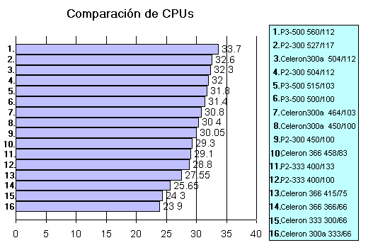

Figura 23.5 – Análisis de CPUs

En determinados programas de prueba de 3D y multimedia ha sido donde el Pentium III ha demostrado ventajas sustanciales en cuanto a rendimiento. Algunas de los programas donde se han mostrado este aumento de rendimiento frente al Pentium II han sido tales como MultimediaMark o Winbench.

Por lo tanto, gracias a esto y a las nuevas instrucciones que incorpora el Pentium III, usuarios software como pueden ser Adobe Photoshop, Corel PhotoDraw o Microsoft Office 2000, obtendrán, como bien se muestra en el gráfico (Figura 23.4) una sustancial mejora en los tiempos de ejecución de sus trabajos. Y en lo que respecta a los fabricantes hardware, han diseñado nuevas líneas compatibles basadas en estos microprocesadores. Entre otros mencionaremos a Hewlett-Packard, IBM, Dell Computer, NEC ...

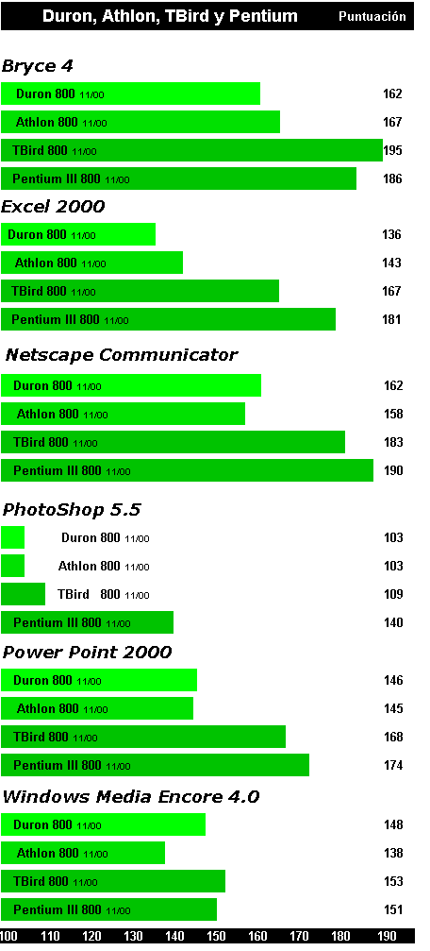

Figura 23.4 – Análisis de Rendimiento 2.

Figura 23.6 – Análisis de Rendimiento

23.6.- K7 ATHLON DE AMD.

Durante mucho tiempo el mercado de los microprocesadores estaba copado en su mayoría por los microprocesadores de Intel, pero con el tiempo AMD ha ido ganando terreno. Toda la competencia que daba AMD a Intel antes del K5 se basaba en simplemente ofrecer lo mismo pero a menor precio, y además con un retraso considerable de tiempo del chip, aunque ya entonces comenzaba a plantar cara directamente al Pentium, aunque sin excesivo éxito.

Cuando el K6 hizo su aparición, el microprocesador contaba con unas instrucciones específicamente diseñadas para acelerar aplicaciones multimedia, pero en este caso no eran como las MMX de Intel sino que eran realmente unas instrucciones muy potentes, basadas en arquitecturas vectoriales. Estas instrucciones, llamadas 3DNow! pusieron por primera vez en la historia a AMD por delante de Intel en el mercado, y también por primera vez los fabricantes de software dieron su apoyo prácticamente masivo a este nuevo set de instrucciones, que actualmente se ha convertido prácticamente en un estándar.

La novedad que se produjo con la aparición del Pentium III fue que por primera vez era Intel quien imitaba a AMD, con unas instrucciones similares a 3DNow! (las ya comentadas instrucciones SSE). Entonces era el turno de AMD que planteó una verdadera revolución con la aparición del K7 Athlon. Este micro fue la gran apuesta de AMD ya que es un micro con una arquitectura totalmente nueva, que le permitía ser el más rápido en todo tipo de aplicaciones.

Podemos considerar por tanto al procesador K7 Athlon de AMD como el primer procesador capaz de plantar cara al Pentium III no solo en prestaciones incorporadas sino que también en precio y rendimiento.

El primer modelo K7 Athlon apareció a finales de Mayo de 1999 e incorpora algunas novedades respecto al Pentium III y a los anteriores modelos de AMD, de las que destacaremos las principales:

- La caché de primer nivel (L1) tendrá 128 KB, repartidos entre 64 KB para datos y 64 KB para instrucciones.
- La caché de segundo nivel (L2) será muy flexible. En principio viene con una caché de 512 KB, pero AMD planeó versiones del K7 con 2 MB, pudiendo llegar a los 8 MB.
- La velocidad de esta cache (L2) variará entre 1/3 de la frecuencia del micro hasta la misma frecuencia. Esta flexibilidad en la caché de segundo nivel permitirá a AMD ofrecer varias líneas de su K7, para diferentes tipos de usuarios variando desde el nivel domestico hasta servidores de altas prestaciones.
- El proceso en coma flotante ha sido siempre la asignatura pendiente de AMD pero esto cambió con el K7. El AMD K7 dispone de 3 Líneas de ejecución o pipelines paralelas lo que supone una gran mejora en este tipo de operaciones.

Realizando una breve comparación entre el Pentium III y el AMD K7 Athlon podemos destacar entre las diferencias:
 | Pentium III | AMD K7 Athlon
Velocidad máxima de reloj | 600 MHz | 650 MHz
Caché L1 | 16 KB + 16 KB | 64 KB + 64 KB
Caché L2 | Integrada 512 KB | Externa 512 KB → 8 MB
Bus escritura Caché | 133 MHz – 1GB/seg | 133 MHz – 2.1 GB/seg
Bus del sistema | 100 MHz | 200 MHz
Instrucciones SIMD | MMX II | 3DNow!

Su único y mínimo inconveniente radica en que el K7 de Athlon necesita placas base específicamente diseñadas para él, debido a su novedoso bus de 200 MHz y a su método de conexión, el "Slot A". El “Slot A” es físicamente igual al Slot 1 de Intel, pero incompatible con él, debido, entre otras cosas, a que Intel no quiso dar licencia a AMD para utilizarlo. Es por ello que si queremos cambiar el microprocesador, deberemos cambiar también la placa base.

23.7 – Imagen de los procesadores Pentium III y AMD K7 Athlon

23.7.- PENTIUM III XEON

23.7.1.- Aportaciones y nuevos recursos arquitectónicos

Tras la aparición del Pentium III, y tras la realización de unas pequeñas modificaciones que comentaremos a continuación, Intel comercializó El Pentium III Xeon.

Este modelo fue el primer modelo de procesador a 700 MHz con amplia caché basado en la tecnología de fabricación de 0.18 micras.

Ofrece como novedad más importante 1 o 2 MB de caché de segundo nivel (L2) incorporada en el chip.

23.7.2.- Orientación y mercado al que se dirige

Estos procesadores han sido diseñados para satisfacer las necesidades de escalabilidad, disponibilidad y administrabilidad del mercado de los servidores.

Actualmente existen en el mercado las denominadas empresas de “tercera generación” que están revolucionando el mercado tecnológico tradicional (Internet). Este tipo de empresas se caracterizarán por su capacidad de suministrar información detallada y personalizada tanto a clientes corporativos como individuales, debiendo integrar eficazmente su información con la de los clientes y proveedores con el fin de crear una experiencia comercial positiva.
Lo que Intel pretende con este modelo es que estas empresas sean capaces de acelerar, automatizar y optimizar sus sistemas comerciales, además de entregar información que ayude a los clientes y proveedores a acelerar, automatizar y optimizar sus procesos de toma de decisiones.

